Dbajmy o kondycję fizyczną w czasie przerwy zajęć w szkole
Zestaw ćwiczeń nr 5 do domu dla klas IV-VIII.
Przybory: krzesła
Tydzień: 27 – 01 maja 2020 r.
Życzę powodzenia i wytrwałości ;-)

Ćwiczenie I: marszobieg
Biegnij w miejscu lub w terenie otwartym przez około 10 minut. Podczas biegu wykonuj różnorodne krążenia RR oraz skip A i C.

Ćwiczenie II: ramiona
Pozycja wyjściowa – stań w rozkroku, ramiona w dół – wykonaj rytmiczne wymachy ramion przodem w górę i w dół. Ilość ćwiczeń: 3S x 12P.
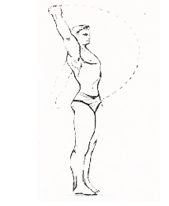

Ćwiczenie III: skłony tułowia w przód
Pozycja wyjściowa – stań w rozkroku, ramiona w górę – wykonaj głęboki skłon w dół (z chwytem za kostki), a następnie wyprost tułowia z wymachem ramion w górę. Przy skłonie w dół nie zginaj nóg w kolanach. Ilość ćwiczeń: 3S x 8P.
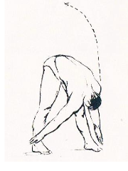

Ćwiczenie IV: ćwiczenie nóg
a)Pozycja wyjściowa – siad na krześle, plecy wyprostowane, ramiona wzdłuż tułowia trzymają krzesło, stopy na podłożu – wykonaj wyprost złączonych nóg, a następnie odwiedzenie kończyn dolnych w bok, ponowne złączenie i powrót do pozycji wyjściowej. Ilość ćwiczeń: 3S x 8P. b)Pozycja wyjściowa – postawa stojąca przed krzesłem – wykonaj wchodzenie i schodzenie z krzesła raz na prawą, a raz na lewą nogę. Ilość ćwiczeń: 2S x 10P.

Ćwiczenie V: skłony tułowia w bok
Pozycja wyjściowa – stań w rozkroku, ramiona w górę (dłonie złożone) – wykonaj skłony tułowia w bok z pogłębianiem starając się utrzymać proste plecy. Ćwiczymy naprzemianstronnie. Ilość ćwiczeń: 3S x 8P.
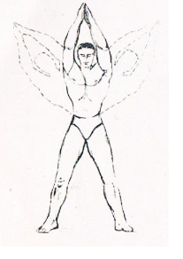
Ćwiczenie V: ćw. ramion, nóg i mm. brzucha
Pozycja wyjściowa – postawa wyprostowana, ramiona oparte o krzesła – wykonaj skurcz ramion z równoczesnym ugięciem obu nóg w stawach kolanowych, następnie wyprost ramion. Podczas wykonywania serii ugięć staraj się nie dotykać nogami do podłoża. Ilość ćwiczeń: 3S x 10P.
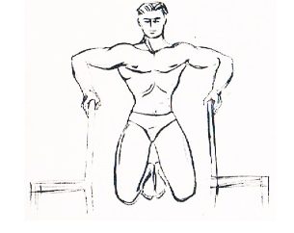
Ćwiczenie VI: ćw. w podporze przodem
Pozycja wyjściowa – podpór przodem, ramiona oraz stopy oparte o krzesła – wykonaj skurcz ramion (pompka) z równoczesnym uniesieniem prawej nogi w górę, powrót do postawy, a następnie ponowny skurcz ramion z uniesieniem lewej nogi w górę. Ilość ćwiczeń: 3S x 10P.

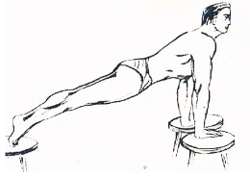
Ćwiczenie VIII: ćw. w podporze tyłem
Pozycja wyjściowa – podpór tyłem, ramiona i nogi oparte na krzesłach – uginając ramiona opuszczaj biodra jak najniżej, a następnie wykonaj wyprost ramion do pozycji wyjściowej. Ilość ćwiczeń: 3S x 8P.
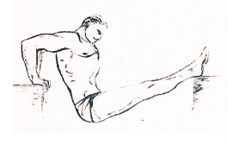

Ćwiczenie IX: mięśnie brzucha
Pozycja wyjściowa – leżenie tyłem, nogi na krześle – wykonaj skrętoskłony tułowia w przód do prawej i lewej nogi. Ilość ćwiczeń: 3S x 10P.

Ćwiczenie X: równowaga
Pozycja wyjściowa – postawa stojąca, obok krzesło – wejdź na krzesło jednonóż i utrzymaj równowagę. W wersji trudniejszej staraj się następnie wykonać przysiad jednonóż. Ilość ćwiczeń: 2S x 6P.
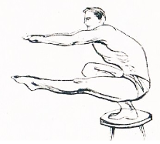
Ćwiczenie XI: oddechowe
Pozycja wyjściowa – postawa swobodna, wznosząc ramion w górę i opuszczając w dół wykonujemy głębokie wdechy i wydechy (oddychanie przeponą).

Dziękuję za wykonanie zestawu ćwiczeń

